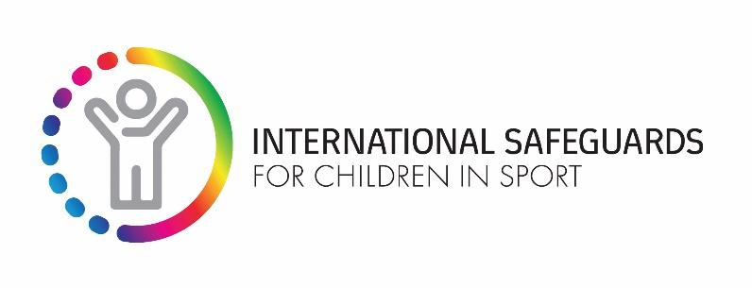
#SafeSportDay: 8 de agosto de 2025
Guía de redes sociales

Únete a la campaña en #SafeSportDay y ayúdanos a crear conciencia sobre la importancia del deporte seguro para todos los niñ@s.
En 2025, nuestro tema es: Las personas que hacen el deporte seguro.

¡Únete a nosotros para celebrar a los héroes anónimos del deporte, tus líderes de protección infantil, y todo lo que hacen para promover un deporte seguro para todos los niños!

Mensajes clave: ¡Son las personas las que hacen que el deporte sea seguro!

Llamado a la acción: “Nos hemos comprometido a mantener a los niños seguros en el deporte todos los días. ¡Haz ese compromiso también y únete al #TeamSafeSport!”

Qué puedes hacer antes #SafeSportDay:
- Cree una cuenta atrás en las redes sociales antes #SafeSportDay.
- Presenta a tu responsable de protección y adelanta lo que publicará en el Día del Deporte Seguro.
- Obtén más información sobre las Salvaguardias Internacionales en SafeInSport.org

Qué puedes hacer en el #SafeSportDay:
- Celebra a tu responsable de protección y su labor diaria para que el deporte sea seguro para los niños. Puedes pedirle que documente un día de su vida previo al Día del Deporte Seguro o permite que citen tus redes sociales el mismo 8 de agosto.
- Utilice el 8 de agosto para anunciar su último éxito o iniciativa de salvaguardia.
- Si aún no lo has hecho aún, toma el Compromiso de Deporte Seguro aquí y luego compártelo.
- Invita a tus atletas a publicar en sus propias cuentas sobre protección y #SafeSportDay. Sugerencia demensaje: Celebre quién le hace sentir seguro en el deporte y por qué es importante.

Gráficos: Hemos creado este gráfico para que lo adaptes y uses:

Guía de mejores prácticas (Facebook, Twitter, Instagram, LinkedIn)

Incluye siempre estas almohadillas: #SafeSportDay + #TeamSafeSport

Etiquetas:
Facebook y X: @SafeInSports
Instagram: @internationalsafeguards
LinkedIn: @international safeguards for children in sport

Me gusta, compartir, retuitear, volver a publicar:
Facebook: sigue la página, dale a me gusta y comparte publicaciones: https://www.facebook.com/SafeinSports
X: seguir, dar me gusta y retuitear: https://x.com/SafeinSports
Instagram: seguir, dar a me gusta y volver a publicar: https://www.instagram.com/internationalsafeguards/
LinkedIn: seguir, dar a me gusta y volver a publicar: https://www.linkedin.com/company/international-safeguards-for-children-in-sport/

Fotos y videos
El vídeo es clave, ¡especialmente el vídeo de tus atletas y campeones de protección compartiendo sus opiniones sobre la protección!

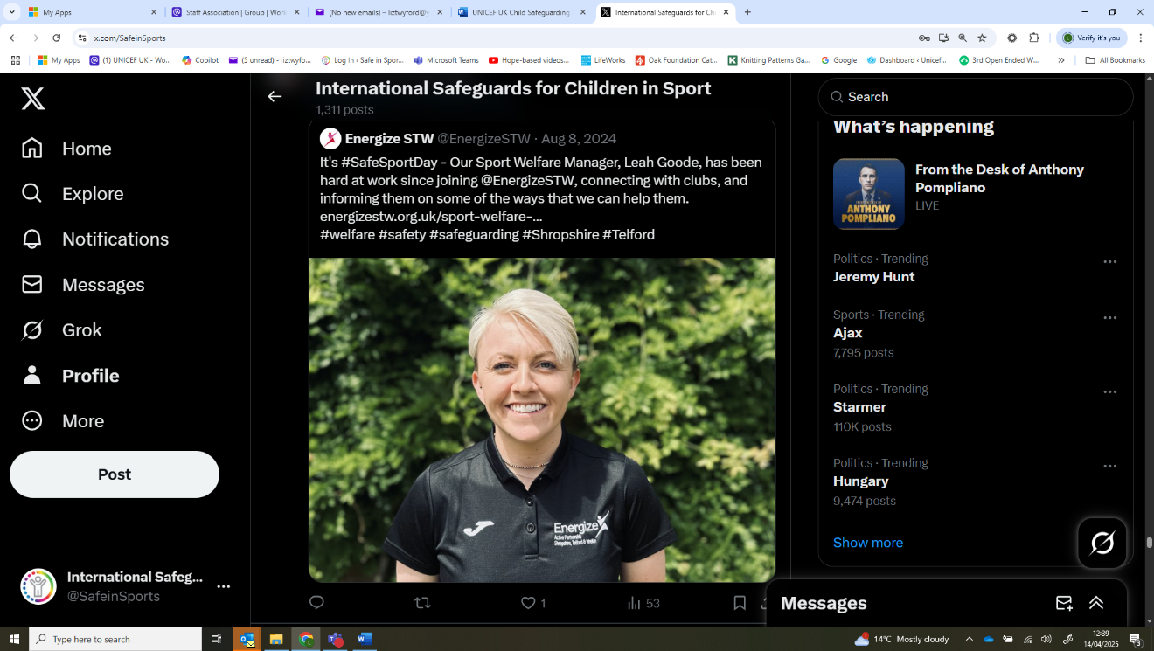
Al fotografiar o filmar:
- Iluminación - ¡La luz natural es la mejor! Ponte cerca de una ventana. Si esa no es una opción, trata de obtener la mayor cantidad de luz posible.
- ¡Sé creativo y diviértete! Toma una foto en tu campo de juego.
- Acércate. En lugar de "hacer zoom" para obtener su foto, acércate lo más que puedas al sujeto.
- Obtén permiso antes de compartir cualquier foto o video, especialmente para niñ@s menores de 17 años (consulte la guía adicional más abajo).

Orientación sobre imágenes y videos de niñ@s

Si involucras a niñ@s en la campaña, es muy importante que obtengas su consentimiento informado antes de usar fotos o videos de ellos. El consentimiento informado significa dar permiso con pleno conocimiento de las posibles consecuencias.
Haga clic aquí para obtener más orientación y un formulario de autorización de muestra.

